МИНИСТЕРСТВО ОБРАЗОВАНИЯ И НАУКИ РОССИЙСКОЙ ФЕДЕРАЦИИ ГОСУДАРСТВЕННОЕ БЮДЖЕТНОЕ ОБРАЗОВАТЕЛЬНОЕ УЧРЕЖДАНИЕ

ВЫСШЕГО ПРОФЕССИОНАЛЬНОГО ОБРАЗОВАНИЯ

«Московский государственный технический университет имени Н.Э. Баумана»

(МГТУ им. Н.Э. Баумана)

ФАКУЛЬТЕТ ФУНДАМЕНТАЛЬНЫЕ НАУКИ

КАФЕДРА

«ВЫЧИСЛИТЕЛЬНАЯ МАТЕМАТИКА И МАТЕМАТИЧЕСКАЯ ФИЗИКА»

Направление: **Математика и компьютерные науки**

Дисциплина: Теория вероятностей и математическая статистика

Домашнее задание №2

«Моделирование и обработка выборки из дискретного закона распределения»

*Группа*: ФН11-52Б

Вариант №8

Студент: Зеликова В.И.

Преподаватель: Облакова Т.В.

Оценка:

Москва 2022

**Задача 2.** Моделирование и обработка выборки из дискретного закона распределения.

**Задание.**

1. Для данного n смоделируйте выборку из биномиального закона распределения: .

2. Для полученной выборки постройте статистический ряд. Найдите эмпирическую функцию распределения F ̂_n (x). Постройте на одном рисунке графики F(x) и F ̂_n (x). Вычислите статистику Колмогорова.

3. Вычислите выборочное среднее и выборочную дисперсию и сравните с истинными значениями этих характеристик.

**Исходные данные**:

|  |  |  |  |
| --- | --- | --- | --- |
| Номер варианта | Количество испытаний $k$ | Вероятность успеха в одном испытании $p$ | Объем выборки $n$ |
| 8 | 15 | 0,8 | 180 |

1. **Находим теоретический закон**

По формуле, указанной выше, формируем биноминальный закон распределения.

p1j - вероятность того, что случайная величина ξ примет значение j

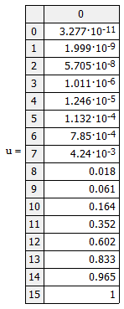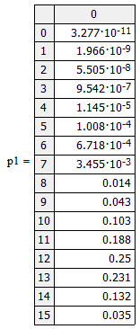

Проверка правильности вычисления вероятностей:



Кумулятивные вероятности:



1. **Моделируем выборку из дискретного распределения.**

Разыграем n случайных чисел на отрезке [0,1]





1. **По вектору y разыгрываем вектор x в соответствии с алгоритмом:**

1) Берем - случайную точку на

2) Если , то $X=x_{1}$

Если $rnd\left(1\right)$ попадает в интервал $\left[\left.\sum_{i=1}^{j-1}{p_{i}},\sum_{i=1}^{j}{p_{i}}\right)\right.$, $j=\overline{2, m-1}$, то $X=x_{j}$

Если $\sum_{i=1}^{m-1}{p_{i}}≤rnd\left(1\right)≤\sum_{i=1}^{m}{p_{i}}$, то $X=x_{m}$.

x - выборка из случайной величины ξ

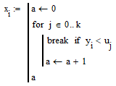

1. **Строим статистический ряд**

Оценим относительные и накопленные частоты выборки.

Крайние члены вариационного ряда

Интервалы группировки



Гистограмма

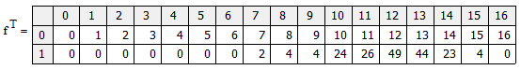

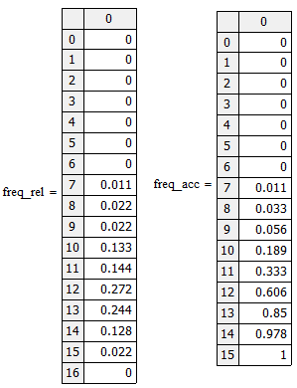Относительные частоты

Накопленные частоты

1. **Построение эмпирической и теоретической функций распределения**

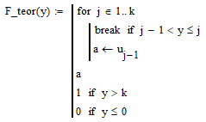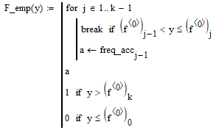

1. **Совмещенные графики:**

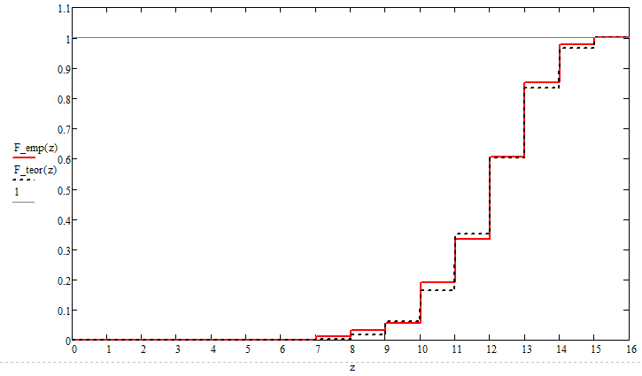

1. 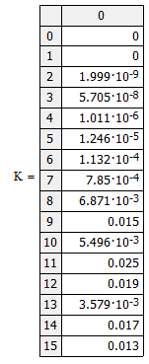**Статистика Колмогорова:**

Формула: $δ_{180}=\sup\left|F\left(z\right)-{\hat{F}}_{180}\left(z\right)\right|$,

где F(z) – теоретическая функция распределения, ${\hat{F}}_{180}\left(z\right)$- эмпирическая

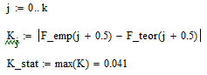

1. **Вычисляем выборочное среднее и выборочную дисперсию**

Выборочное среднее

Выборочная дисперсия

Истинные значения:

Математическое ожидание



Дисперсия



Сравнение характеристик с истинными значениями:

**Вывод:** Было проведено успешное моделирование биномиального закона распределения с известными параметрами. Получившиеся в результате выборочные характеристики близки к своим истинным значениям: максимум отклонения эмпирической функции распределения от теоретической (значение статистики Колмогорова) составляет 0.041, отклонение же выборочных моментов (выборочного среднего и дисперсии) не превосходит 0.11.